

アズハリＦＣＣＪ会長との懇談会を開催

開催日： 2018年２月23日(金)

場　所： 経団連会館

来　賓： カルドン・アズハリ 日本外国特派員協会(ＦＣＣＪ)会長

経済広報センターは２月23日、日本外国特派員協会(ＦＣＣＪ)のカルドン・アズハリ会長(パン・オリエントニュース社長)を招き、「外国メディアとの良好な関係を構築するために」と題する懇談会を開催した。

アズハリ氏は、まず、欧米メディアが支局を日本から中国などに移しつつあるなかでも、「ニュースソースとしての日本の重要性は変わらない」と強調。「日本は依然として大きな経済力を有し、最先端の技術を全世界に提供している」「社会や文化の独自性も高く、世界からの注目度も高い」と述べた。

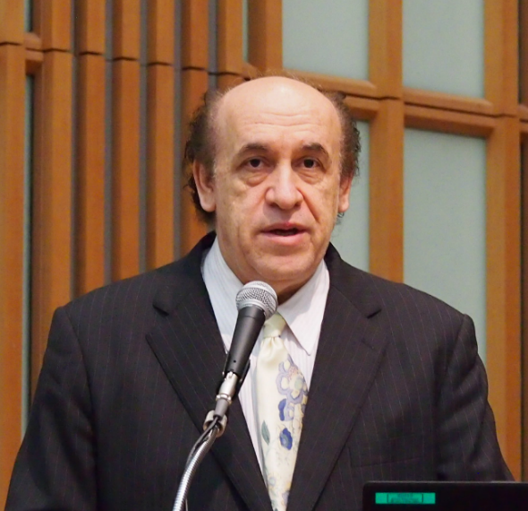外国メディアが日本企業関連の記事を発信するための条件として、アズハリ氏は、「当該企業のウェブサイトで入手可能な情報との差別化が不可欠であり、付加価値の高い分析、映像等を提供しなければならない」と説明。そのうえで、取材依頼へのタイムリーな対応、記者会見や説明会のより頻繁な開催、英語版ニュースリリースの提供等、日本企業への協力を要請した。加えて、「ＦＣＣＪの場で、新製品の発表などを行えば、外国メディアに対して良いアピールとなる。是非、活用してほしい」と述べた。

また、懇談会の席上、経済広報センター事務局から、同センターがＦＣＣＪと協力して実施している「ジャパン・ビジネス・アップデート・シリーズ(会員企業が自社の事業戦略や取り組みを外国メディアに情報発信する場)」の実施状況が紹介された。

以　上

一般財団法人　経済広報センター　国際広報部

〒100-0004　東京都千代田区大手町1-3-2　経団連会館19階　　　電話：03-6741-0031

http://www.kkc.or.jp/　　※本稿の無断転載を禁じます。